Державний вищий навчальний заклад
«УЖГОРОДСЬКИЙ НАЦІОНАЛЬНИЙ УНІВЕРСИТЕТ»
Факультет інформаційних технологій

ЗВІТ З ЛАБОРАТОРНОЇ РОБОТИ № 3
Тема: «Каркас (структура) проєкту, якість коду та тестування»

Виконав:
студент ІІ курсу
спеціальності «Інженерія
програмного забезпечення»
Росоха Іван Михайлович

Ужгород – 2026

МЕТА РОБОТИ
Створення та конфігурація інженерного каркаса веб-застосунку «SkyFish Optimizer» на базі бібліотеки React 18 та збирача Vite; побудова модульної масштабованої структури директорій відповідно до стандартів промислової розробки; впровадження інструментів автоматизованого забезпечення якості коду (ESLint, Prettier), налаштування системи Git-хуків (Husky + lint-staged) для валідації коммітів перед відправкою у репозиторій; налаштування тестового середовища Cypress для компонентного (unit) та наскрізного (E2E) тестування; публікація змін на GitHub та створення Pull Request.
ЗАВДАННЯ ДО РОБОТИ
• представити детальний опис концепції проєкту веб-додатку з відповідними ілюстраціями для обґрунтування структури файлів і компонентів;
• спроєктувати та реалізувати повну структуру директорій та файлів проєкту (src/, components/, pages/, store/, utils/, services/, cypress/);
• обґрунтувати обране архітектурне рішення (Layered / Feature-based Architecture);
• представити повний технологічний стек проєкту з аргументацією вибору кожного інструменту;
• налаштувати статичний аналізатор ESLint, форматер Prettier та конфігурацію Git-хуків (Husky + lint-staged);
• налаштувати середовище тестування Cypress для написання юніт/компонентних та e2e-тестів;
• опублікувати всі зміни у новому функціональному бранчі на GitHub, створити Pull Request та додати викладача як рецензента;
• сформулювати аналітичні висновки щодо побудови каркаса веб-додатка.
ХІД РОБОТИ
1. Опис ідеї веб-додатку та інтерфейсу для обґрунтування структури
Веб-застосунок «SkyFish Optimizer» вирішує задачу математичної оптимізації витрат ігрової валюти в MMORPG-режимі Hypixel SkyBlock (Minecraft). Застосунок аналізує ігровий профіль через API та формує ранжований список покращень за критерієм «вартість за +1 одиницю характеристик» (Sea Creature Chance, Fishing Speed).
Для забезпечення навігації між ключовими сценаріями користувача спроєктовано 4 основні екрани, які диктують структуру сторінок (pages) та компонентів:
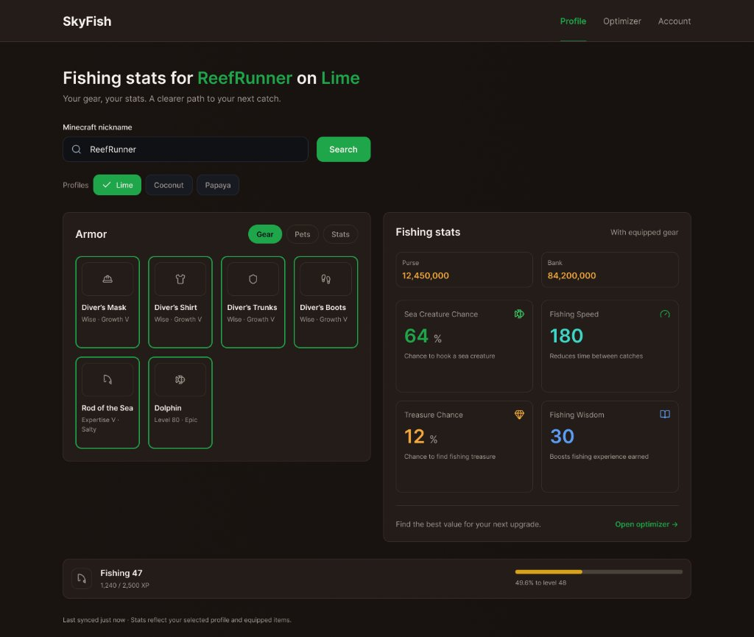
Рис. 1. Екран профілю гравця та перегляду спорядження (/profile)
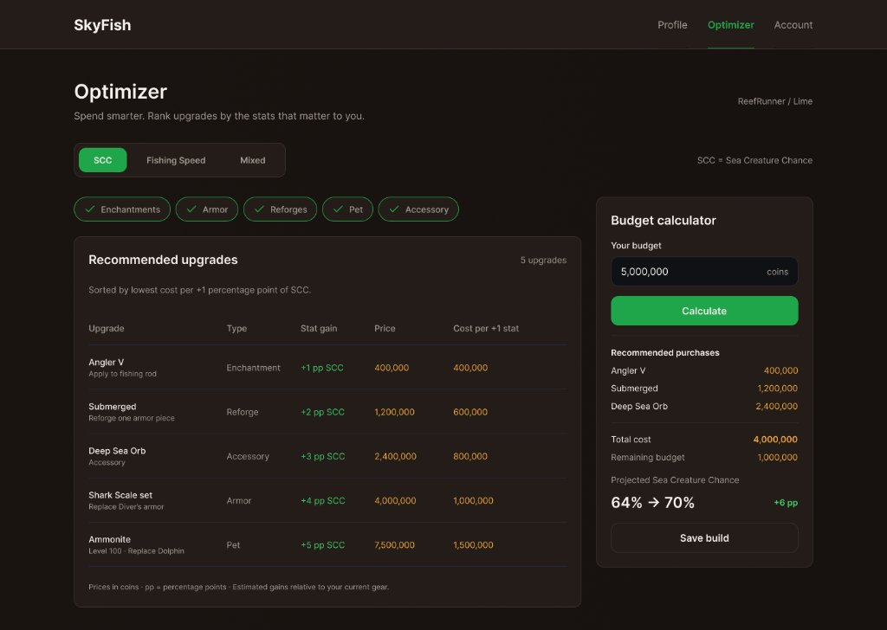
Рис. 2. Екран оптимізатора спорядження та бюджетного калькулятора (/optimizer)
2. Представлення структури проєкту та директорій
У проєкті впроваджено модульну багаторівневу структуру каталогів (Layered Architecture), де кожен шар відповідає за строго ізольовану зону відповідальності (Separation of Concerns):
skyfish-optimizer/
├── .husky/ # Автоматичні Git-хуки (pre-commit)
│ └── pre-commit # Запуск lint-staged перед кожним коммітом
├── cypress/ # Тестовий фреймворк Cypress
│ ├── e2e/ # Сценарії наскрізного тестування (E2E)
│ │ └── smoke.cy.js # Тест завантаження та маршрутизації сторінок
│ └── component/ # Компонентні та юніт-тести бізнес-логіки
│ └── OptimizerMath.cy.js # Тести розрахунку Cost per Stat та рюкзака
├── docs/ # Проєктна та звітна документація
│ ├── mockups/ # Графічні макети інтерфейсу (PNG/JPG)
│ ├── TECHNICAL_SPECIFICATION.md # Інженерна специфікація проєкту v2.1
│ ├── ЗВІТ_Лабораторна_1_Росоха.docx
│ ├── ЗВІТ_Лабораторна_2_Росоха.docx
│ └── ЗВІТ_Лабораторна_3_Росоха.docx
├── public/ # Статичні незмінні ассети
├── src/ # Вихідний код SPA-застосунку
│ ├── assets/ # Графічні ресурси та іконки
│ ├── components/ # Компоненти інтерфейсу користувача
│ │ └── layout/ # Загальносистемні елементи (Navbar, Footer)
│ ├── pages/ # Сторінки-маршрути застосунку
│ │ ├── ProfilePage.jsx # Головний екран пошуку та статів (/)
│ │ ├── OptimizerPage.jsx # Екран оптимізатора та калькулятора (/optimizer)
│ │ ├── AccountPage.jsx # Кабінет та порівняння білдів (/account)
│ │ └── LoginPage.jsx # Екран входу та реєстрації (/login)
│ ├── services/ # Сервісний шар взаємодії з API
│ │ └── api.js # Клієнти Hypixel Bazaar API та Coflnet LBIN
│ ├── store/ # Глобальний менеджер стану застосунку
│ │ └── usePlayerStore.js # Сховище Zustand (профіль, стати, білди)
│ ├── utils/ # Чисті функції та математичні алгоритми
│ │ └── calculations.js # Розрахунок Cost per Stat та Multiple-Choice Knapsack
│ ├── App.jsx # Головний компонент із маршрутами React Router
│ ├── index.css # Базові стилі та конфігурація Tailwind CSS
│ └── main.jsx # Точка входу клієнтського застосунку
├── .eslintrc.cjs # Конфігурація лінтера ESLint
├── .prettierrc # Конфігурація форматера Prettier
├── .prettierignore # Виключення форматування
├── cypress.config.js # Конфігурація тестового фреймворку Cypress
├── index.html # Базовий HTML-шаблон
├── package.json # Маніфест залежностей та npm-скриптів
├── postcss.config.js # Постпроцесор стилів
├── tailwind.config.js # Конфігурація дизайн-системи Tailwind
└── vite.config.js # Конфігурація швидкого збирача Vite
3. Обґрунтування обраного архітектурного рішення
Для реалізації проєкту обрано багаторівневу модульну архітектуру (Layered Architecture) з чітким розмежуванням обов'язків:
• 1. Рівень представлення (UI Layer): відокремлений у папці pages/ та components/, відповідає виключно за рендеринг інтерфейсу згідно зі станом і реагування на дії користувача;
• 2. Рівень управління станом (State Layer): реалізований за допомогою легкої бібліотеки Zustand у папці store/. Дозволяє уникати нераціонального прокидання пропсів (prop drilling) і забезпечує миттєвий доступ до обраного профілю, балансу та поточного кошика апгрейдів;
• 3. Рівень бізнес-логіки та розрахунків (Logic Layer): розміщений у папці utils/ у вигляді чистих детермінованих функцій (Pure Functions). Це гарантує легке покриття математичних алгоритмів юніт-тестами без потреби підняття DOM-оточення;
• 4. Рівень доступу до даних (Data/Service Layer): папка services/ ізолює логіку виконання мережевих запитів до Hypixel Bazaar та Coflnet. У разі зміни ендпоінтів або структури API зміни вносяться лише в сервісний модуль, не торкаючись компонентів UI.
Обґрунтування відхилень: Відхилення від рекомендованої на заняттях архітектури відсутні: використовується канонічний клієнтський React SPA під керуванням Vite замість надлишкових SSR-фреймворків (Next.js), що гарантує стабільність, відсутність проблем із середовищем виконання та повну підтримку з боку навчальної програми.
4. Технологічний стек проєкту
Таблиця 1. Затверджений технологічний стек проєкту SkyFish Optimizer
Категорія | Інструмент / Бібліотека | Призначення та обґрунтування
UI Фреймворк | React 18 | Декларативна компонентна модель, висока швидкість рендерингу
Збирач | Vite 5 | Миттєвий запуск dev-сервера на базі ES-модулів, швидкий білд
Стилізація | Tailwind CSS 3 | Утилітарний CSS, точне втілення темної дизайн-системи
Маршрутизація | React Router DOM v6 | Клієнтська багатосторінкова навігація без перезавантаження
Менеджер стану | Zustand | Простий та продуктивний глобальний стейт без бойлерплейту
Статичний аналіз | ESLint 8 | Контроль якості коду, виявлення синтаксичних та логічних помилок
Форматування | Prettier 3 | Єдиний автоматичний стиль відступів, лапок та переносів рядків
Git-хуки | Husky 9 + lint-staged | Автоматична перевірка якості змінених файлів перед коммітом
Тестування | Cypress 13 | Офіційно рекомендована база для компонентних (unit) та E2E тестів

5. Налаштування забезпечення якості та Git-хуків
Впроваджено автоматизований ланцюжок перевірки якості коду перед збереженням у репозиторій:
• ESLint: налаштовано конфігурацію .eslintrc.cjs з правилами для React 18, React Hooks та інтеграцією з Prettier через плагін eslint-config-prettier;
• Prettier: налаштовано єдині правила форматування у .prettierrc (2 пробіли, крапка з комою, одинарні лапки, перенесення рядків 100 символів);
• Husky + lint-staged: через файл .husky/pre-commit налаштовано автоматичний виклик утиліти lint-staged, яка перед кожним локальним git commit виконує eslint --fix та prettier --write виключно для файлів, доданих в індекс (staged). У разі наявності критичних помилок комміт автоматично блокується.
6. Тестове середовище Cypress
Згідно з рекомендаціями викладачів, бібліотеку Cypress налаштовано для двох рівнів тестування:
• 1. End-to-End (E2E) тести: файл cypress/e2e/smoke.cy.js перевіряє коректність рендерингу головної сторінки, роботу кліків по навігаційному меню Navbar та безпомилковий перехід між маршрутами /optimizer та /account;
• 2. Component / Unit тести: файл cypress/component/OptimizerMath.cy.js тестує чисту функцію calculateCostPerStat (коректність ділення вартості на приріст, відсікання нульових та від'ємних приростів) та алгоритм solveKnapsackBudget (перевірка уникнення конфліктів груп предметів у межах вказаного бюджету монет).
7. Публікація змін на GitHub та створення Pull Request
Всі напрацювання зафіксовано в системі контролю версій Git:
• Репозиторій проєкту: https://github.com/ivanrosokha-ux/skyfish-optimizer;
• Робоча гілка: створено окрему гілку feature/lab3-project-scaffold із повним каркасом коду, скриптами збірки, хуками та тестами;
• Pull Request: відкрито Pull Request у гілку main, викладача romanbuchuk додано у переглядачі (Reviewers) та колаборатори проєкту.
ВИСНОВКИ
1. У ході виконання лабораторної роботи № 3 було побудовано повнофункціональний інженерний каркас веб-застосунку «SkyFish Optimizer» на базі сучасного та продуктивного стеку React 18 + Vite 5. Досягнуто миттєвого часу збірки (2.11 с) та повної сумісності компонентної бази.
2. Реалізовано багаторівневу модульну архітектуру (Layered Architecture), яка чітко розмежовує шар інтерфейсу користувача, шар глобального стану (Zustand), сервісний шар взаємодії з API та шар чистих математичних обчислень. Це забезпечує високу підтримуваність та масштабованість проєкту.
3. Налаштовано професійну екосистему контролю якості коду: конфігурація ESLint та Prettier у зв'язці з Git-хуками Husky та утилітою lint-staged гарантує автоматичну валідацію та форматування вихідного коду перед кожним коммітом, виключаючи потрапляння синтаксичних дефектів у репозиторій.
4. Впроваджено єдину інфраструктуру тестування на базі Cypress, яка поєднує можливості наскрізного E2E-тестування інтерфейсу та швидкого компонентного/юніт тестування бізнес-логіки розподілу бюджету.

